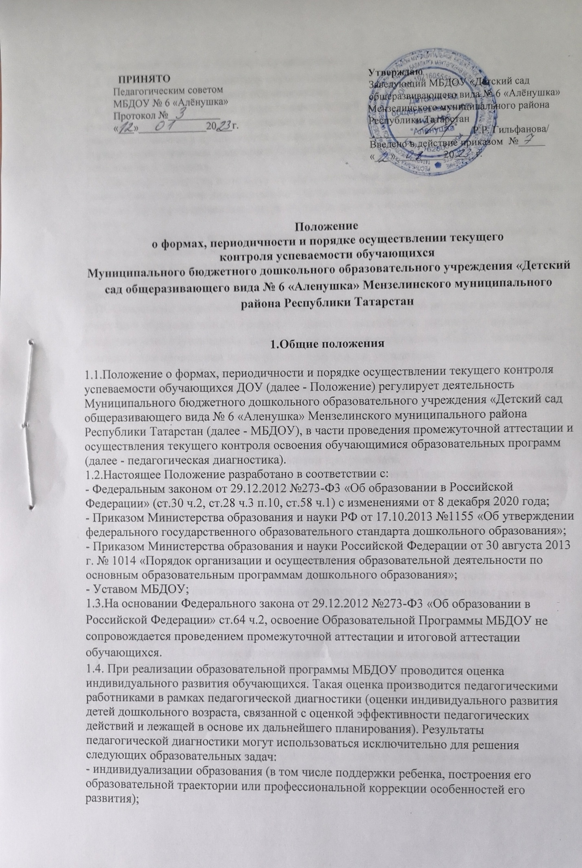

- индивидуализации образования (в том числе поддержки ребенка, построения его образовательной траектории или профессиональной коррекции особенностей его развития);
- оптимизации работы с группой обучающихся.
1.5. Педагогическую диагностику осуществляют педагогические работники в соответствии с должностными обязанностями.
1.6. Результаты, полученные в ходе педагогической диагностики за отчетный период (учебный год), являются документальной основой для составления ежегодного отчета по самообследованию и публикуются на официальном сайте МБДОУ в установленном порядке с соблюдением положений Федерального закона от 27.07.2006 № 152-ФЗ «О персональных данных».
1.7. При необходимости используется психологическая диагностика развития детей (выявление и изучение индивидуально – психологических особенностей детей), которую проводят квалифицированные специалисты (педагоги – психологи, психологи), при их наличии.
1.8. Участие ребенка в психологической диагностики допускается только с согласия его родителей (законных представителей).
1.9. Результаты психологической диагностики могут использоваться для решения задач психологического сопровождения и проведения квалифицированной коррекции развития детей.
1.10. Основными потребителями информации о педагогической диагностике являются участники образовательного процесса: педагоги, специалисты, родители (законные представители) обучающихся, коллегиальные органы управления МБДОУ, экспертные комиссии при проведении процедур лицензирования, учредитель.
2. Форма проведения педагогической диагностики
2.1. Форма проведения педагогической диагностики преимущественно представляет собой наблюдение за активностью обучающегося в различные периоды пребывания в МБДОУ, анализ продуктов детской деятельности и специальные диагностические ситуации, организуемые педагогом. Формы проведения, критерии, методика оценивания и инструментарий проведения педагогической диагностики используется в соответствии с реализуемыми в МБДОУ образовательными программами.
2.2.Периодичность проведения педагогической диагностики: Педагогическая диагностика проводится во всех возрастных группах два раза в год (в сентябре-октябре и апреле-мае). В начале года педагогическая диагностика направлена на выявление стартовых возможностей обучающихся, в конце учебного года - наличие динамики в развитии.
2.3.Педагогическая диагностика проводится по пяти образовательным областям: социально - коммуникативное развитие; познавательное развитие; речевое развитие; художественно - эстетическое развитие; физическое развитие.
2.4. Инструментарием для педагогической диагностики являются диагностические карты, которые позволяют фиксировать индивидуальную динамику и перспективы развития каждого воспитанника.
2.5.Результаты оценки индивидуального развития обучающихся группы оформляются в виде диагностических карт.
3. Порядок проведения педагогической диагностики
3.1. Педагогическая диагностика осуществляется в течение времени пребывания обучающегося в МБДОУ с 6.30 до 18.30 в группах общеразвивающей направленности, исключая время, отведенное на сон.
3.2. Данные педагогической диагностики вносятся в диагностические карты развития обучающихся, с которой педагогические работники знакомят родителей (законных представителей) обучающихся на индивидуальных консультациях.
3.3. По результатам педагогической диагностики составляется индивидуальный маршрут развития обучающегося в его целях поддержки, построения его образовательной траектории или профессиональной коррекции особенностей его развития.
3.4.Педагогические работники не позднее 7 дней с момента завершения педагогической диагностики сдают результаты проведенных педагогических наблюдений и диагностических исследований с выводами - Аналитическую справку, диаграммы по установленной форме старшему воспитателю МБДОУ.
3.5.Старший воспитатель на основании диагностических карт и аналитических справок групп, осуществляет сравнительный анализ, определяет эффективность проведенной работы, проводит сопоставление с нормативными показателями и представляет обобщенные результаты на итоговом педагогическом совете - Аналитическую справку «О результатах мониторинга усвоения обучающимися Образовательных программ» за учебный год.
3.6.После ознакомления с обобщенными результатами на итоговом Педагогическом совете определяются проблемы, пути их решения и приоритетные задачи МБДОУ для реализации в новом учебном году по результатам педагогической диагностики.
4.Документация
4.1.Диагностический инструментарий для проведения оценки индивидуального развития обучающихся (педагогической диагностики), хранятся педагогами в группах и обновляются по мере необходимости.
4.2.Общие результаты педагогической диагностики уровня индивидуального развития обучающихся (диагностические карты, аналитические справки, диаграммы) хранятся на бумажных носителях в архиве методического кабинета 3 года.
5. Заключительные положения
5.1. Настоящее Положение о формах, периодичности и порядке осуществлении текущего контроля успеваемости обучающихся МБДОУ является локальным нормативным актом МБДОУ, согласовывается родительским комитетом, принимается на педагогическом совете и утверждается (либо вводится в действие) приказом заведующего МБДОУ.
5.2. Все изменения и дополнения, вносимые в настоящее Положение, оформляются в письменной форме в соответствии действующим законодательством Российской Федерации.
5.3. Положение принимается на неопределенный срок. Изменения и дополнения к Положению принимаются в порядке, предусмотренном п.5.1. настоящего Положения. 4
5.4. После принятия Положения (или изменений и дополнений отдельных пунктов и разделов) в новой редакции предыдущая редакция автоматически утрачивает силу.
